**Өлеңті орта мектебінің 2018-2019 оқу жылында**

**бастауыш сынып әдістеме бірлестігінің**

**онкүндігінің өткізілуі туралы есебі**

**Бастауыш сынып онкүндігінің тақырыбы:**

«Жаңартылған білім – жаңаша дамудың кепілі»

**Мақсаты:** Жаңартылған білім жүйесінде өткізілген сабақтар арқылы оқушылар-дың пәнге деген қызығушылықтарын арттыру, танымдық белсенділіктері мен ой-өрісін дамыту. Оқушылардың шығармашылық қабілеттерін ашу.

**Міндеттері:** мұғалімдер бір-бірімен тәжірибемен алмасады. Оқушылар әртүрлі шығармашылық жұмыстарда белсенділік танытып, қабілеттерін көрсете алады.

12-нші қарашадан 23-інші қараша аралығында «**Жаңартылған білім – жаңаша дамудың кепілі**» атты бастауыш сынып онкүндігі өтті. Онкүндік кезінде өткізіле-тін ашық сабақтар мен іс-шаралардың жоспары құрылып мектеп директорымен бекітілді. Онкүндік барысында 6 ашық сабақ және сыныптан тыс 3 іс-шара өткі-зуге тиісті еді. Апталық қарсаңында мектептің 1 қабаты тақырыпқа сай безенді-рілді. Пәндер бойынша үш қабырға  газеті шығарылды.

12 қараша күні , яғни апталықтың бірінші күні «**Болашақ мектебі**» атты сурет көрмесі ұйымдастырылды. Көрмеге жауапты мұғалімдер Жанай Р. мен Нұржікен А. болды. Көрмеге 2-4 сынып оқушылары қатысты. Көрменің мақсаты: оқушылар-дың шығармашылық қабілеттерін дамытып, одан әрі шыңдау.

     «**Жаңартылған білім – жаңаша дамудың кепілі** » атты онкүндігінің ашылу салтанаты 12 қараша, сағат 12.30-де өткізілді. Апталықтың ашылу салтанатына Шокаева А.Т. мен Кирик И.Е. жауапты болды. Ашылу салтанаты  **ҚР әнұранын орындауымен басталды.** Жұмыс жоспары таныстырылып болған соң 1-4 сынып оқушылары пәндер туралы өлең жолдарын оқыды.

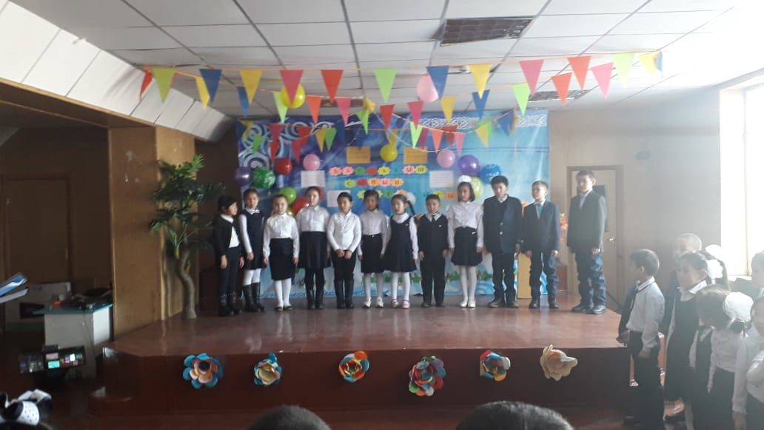

13.11 күні 3-4*А* сыныптар аралығында Рыздық Ж.мен Жанай Р. **«Сынып да-рабозы»** атты интеллектуалдық сайысын өткізді. Сайысқа әр сыныптан 5 оқу-шыдан қатысты. Сайыс 5 кезеңнен тұрды. Оқушылар сайыс барысында өз білім-дерін көрсетті. Сайыстың шарты бойынша, әр кезең сайын, ұпай аз жинаған оқу-шы сайыс кезеңінен шығып отырды. Сайыстың қорытындысы бойынша **«Сынып дарабозы»** 3 А сынып оқушысы Казей Жанеля атанды.

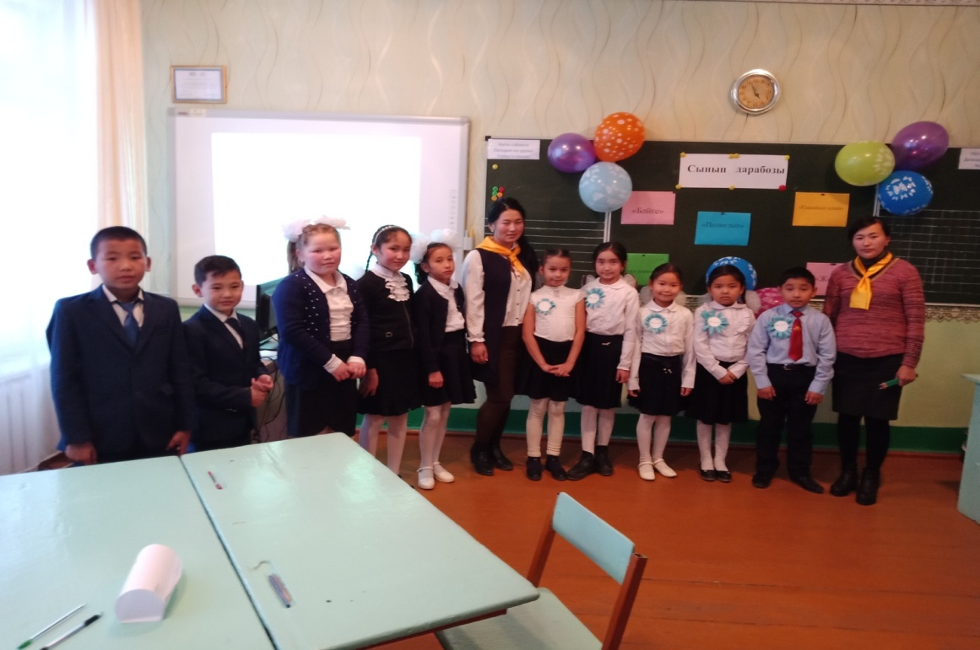

14.11 күні 1 *А* сыныбында сауат ашу пәнінен Шокаева А.Т**.*Менің достарым.**

**Д д дыбысы мен әрпі\*** тақырыбы бойынша сабақ көрсетті. Сабақ мұғалімнің көшбасшылығымен басталды. Оқушылар кәмпиттің қағаздарының түстері бойынша топтарға бөлінді. Жаңа тақырыпқа интербелсенді тақтадан *Али мен Айя* мультфильмнен үзінді көру арқылы көшті. Жаңартылған білім жүйесінде құрылған сабақ барысында топтық, жұптық, жеке жұмыс түрлері жүргізілді. Оқушылар берілген тапсырмаларды орындай отырып, *Бағдаршам*, *Геометриялық пішіндер* , *Түсті алмалар* әдістері бойынша бағалау жүргізді.

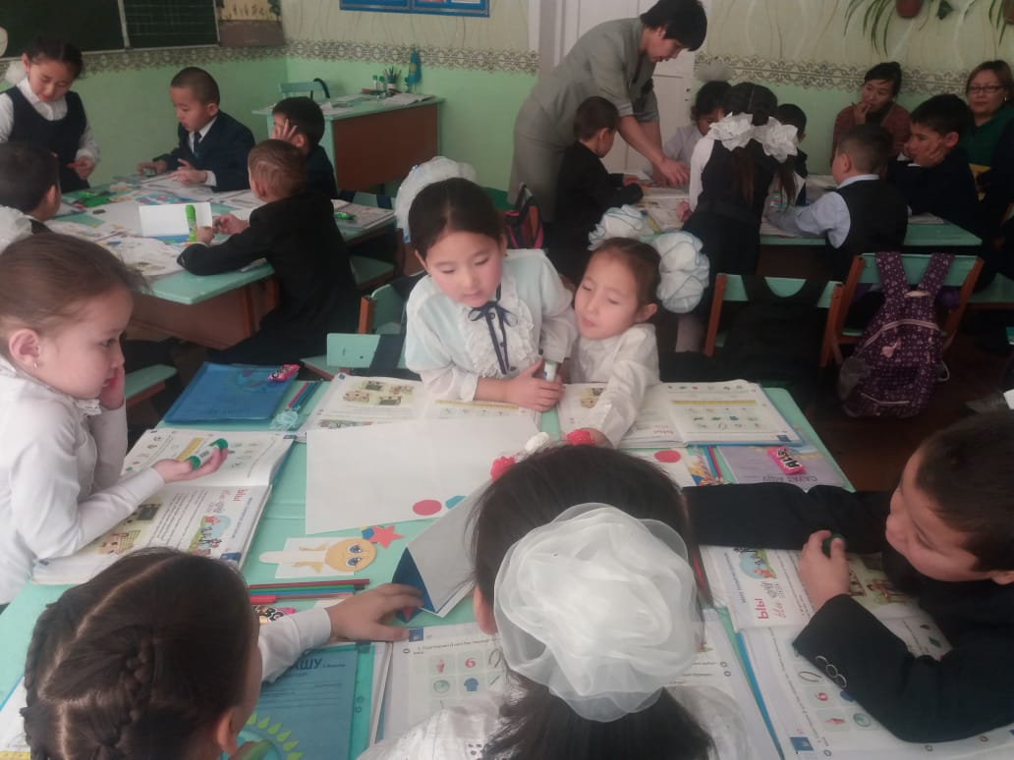

14.11 осы күні 2-4 *Б* сынып аралығында **«Школа безопасности»** атты ойын бағдарламасын Баймагамбетова О.С. мен Кирик И. Е. өткізді. Ойынға 2 топ қатысты. Ойын саяхат түрінде өтті. Саяхат кезінде әр аялдамаларға тоқтап қызықты тапсырмалар мен сұрақтарға жауап беріп отырды. Ойын барысында оқушылар адам өмірінің қауіпсіздігі мен денсаулығы туралы көптеген мәліметтер айтып, білімдерін шыңдады.

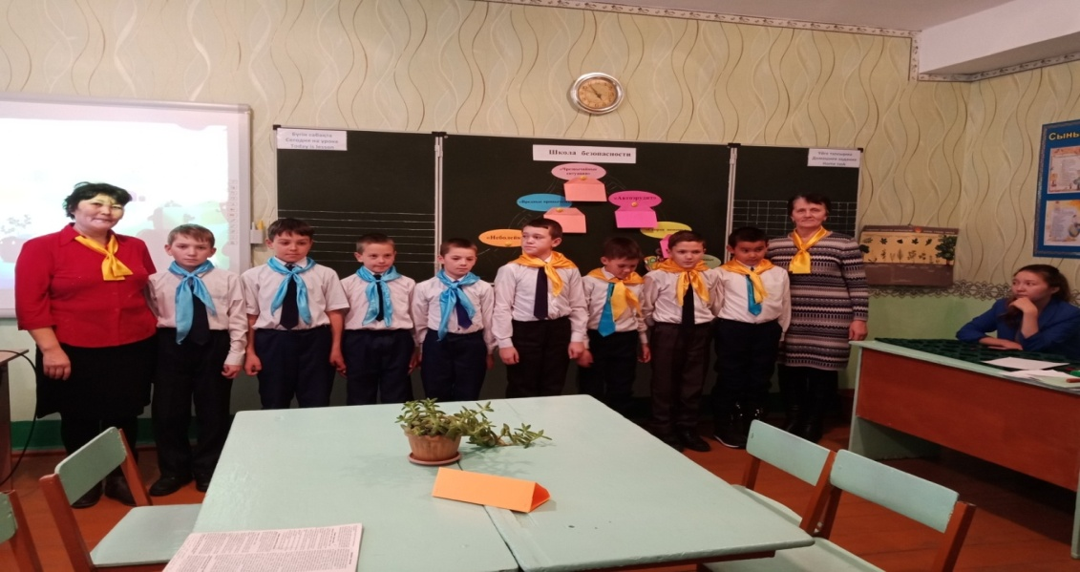

15.11. күні 2 *А* сыныбында дүниетану пәнінен Нұржікен А. **\*Біздің мектеп\***

тақырыбы бойынша сабақ көрсетті. Мұғалім сабақ жоспарын оқушылардың жас ерекшелігі, қызығушылығы мен білім деңгейлеріне сай құрастырды. Оқушылар сабаққа белсенділік танытып қатысты. Бұл жерде Анархан мұғалім өз өзіне сенімділігі артып, оқушылар мен мұғалімнің байланысы нығая түскенін аңғардық.

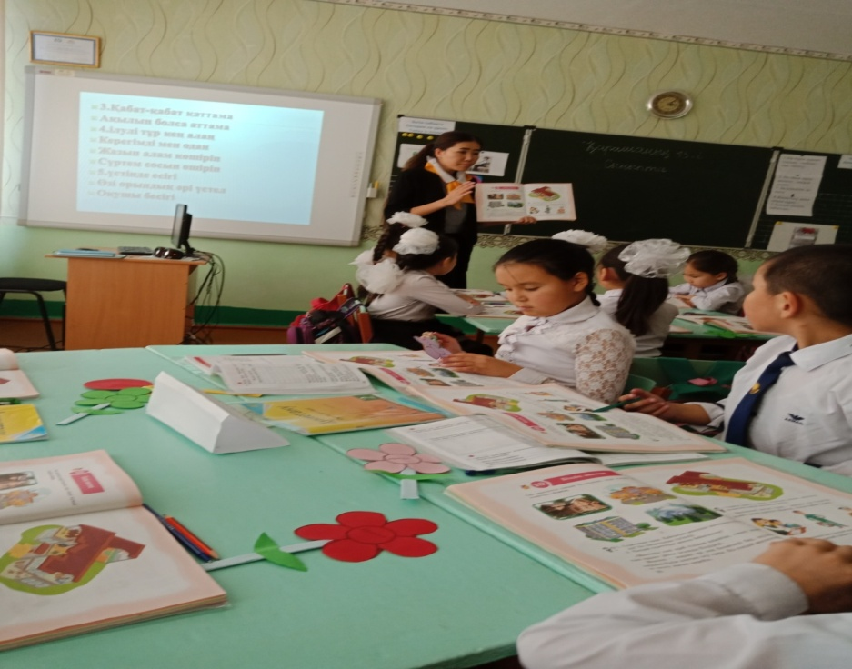

16.11. күні 2 *Б* сыныбында жаратылыстану пәнінен Кирик И.Е. **\*Как мы улыбаемся?** тақырыбы бойынша ашық сабақ берді. Сабақ жаңартылған білім беру жүйесінің талабына сай құрылған. Барлық тапсырмалары білім алушының деңгейіне ескеріліп берілген.Сабақта түрлі әдістер қолданылды, бірақ оқушылардың саны аз болғандықтан ба, өздерін еркін ұстай алмады.

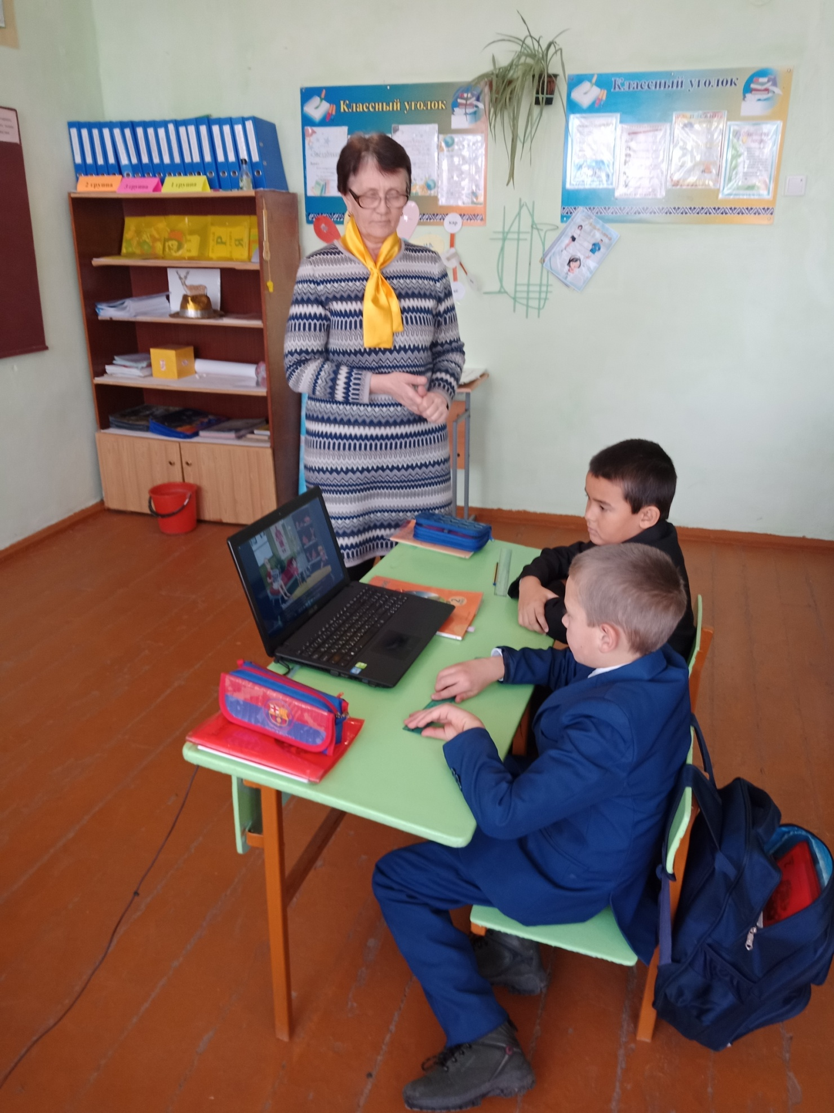

19.11. күні 3 *А* сыныбында дүниетану пәнінен Жанай Р. **\*Спорт – денсаулық кепілі!\*** тақырыбы бойынша сабақ көрсетті. Сабақ өз деңгейінде өтті. Мұғалім ізденіп үйренген жаңа әдіс тәсілдерін пайдалана отырып,оқушылардың қабі-летіне сай іс-әрекет жасауына жағдай жасады. Сабақ барысында топтық, жұптық жұмыстар жүргізілді. Оқушылар сабақта белсенділік танытып, өз құнды ойла-рымен бөлісіп отырды.

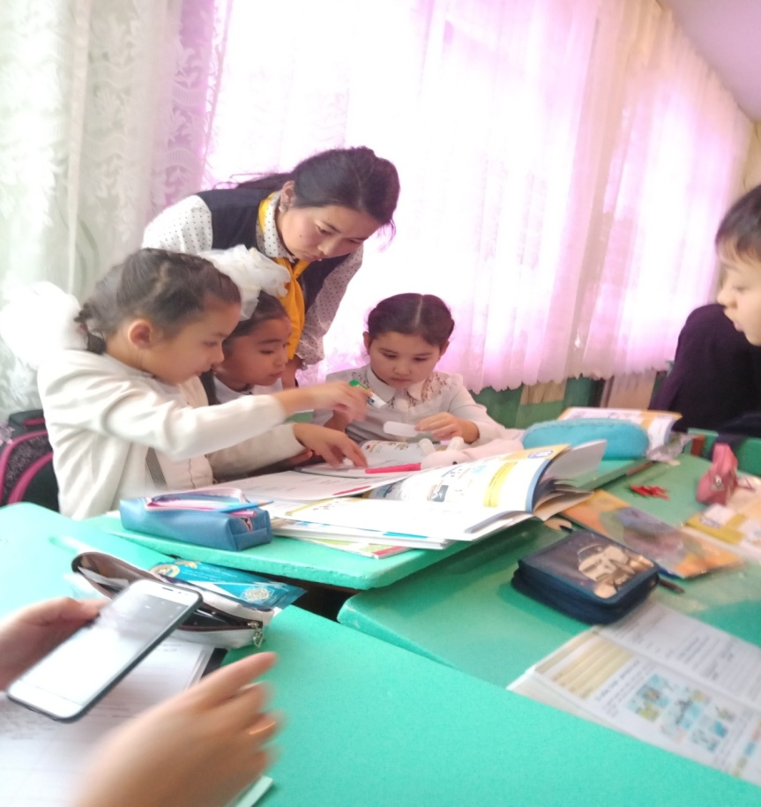

20.11. күні 2-4 *Б* сыныптарында әдебиеттік оқу пәнінен Баймагамбетова О.С.

**Ы.Алтынсарин «Дитя, когда учиться станешь ты …?» . В. Голявкин «Рассказы»,**

**Мифы Древней Греций. Дедал и Икар** тақырыптары бойынша сабақ өтті. Сабақ құрылымы, қолданған әдіс-тәсілдері барлығы талапқа сай жүргізілді. Оқушылар белсенділік танытып, әр тапсырманы қызығушылықпен орындады. Тапсырмалар топтық жұмыспен орындалып, қорғалды. Бағалау түрлері өте тиімді жүргізілді.

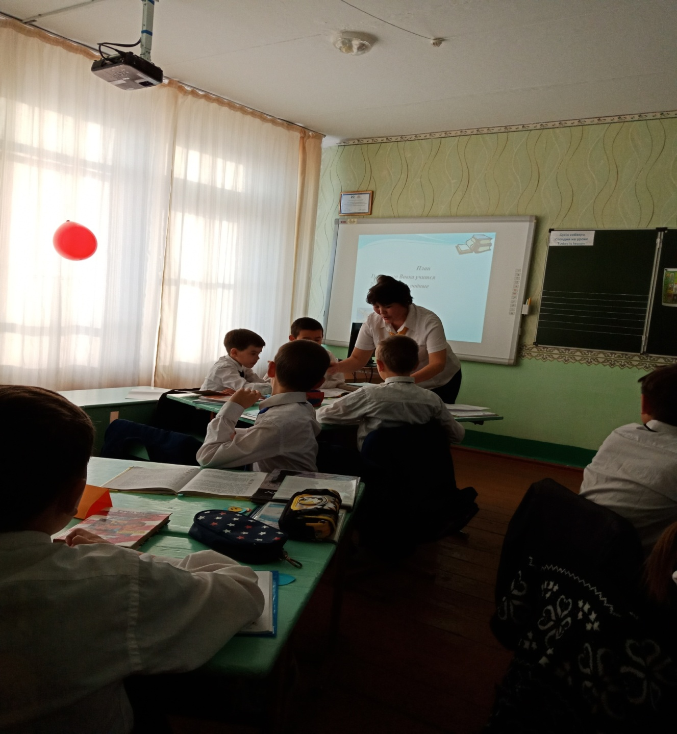

21.11. күні 4 *А* сыныбында Рыздық Ж. әдебиеттік оқу пәнінен **\*Күріш туралы сыр\***  тақырыбы бойынша ашық сабақ болды. Рыздық Ж. сабағына мектеп мұғалімдерінің көбі қатысты. Сабақ әдістемелік талапқа сай құрылды. Сабақ барысында *Микрофон*, *Болжам*, *Кубизм*, *6 қалпақ* әдістері сәтті қолданылды.Бұл сабақта мұғалімнің еңбек жолында біршама өскендігін байқадық.

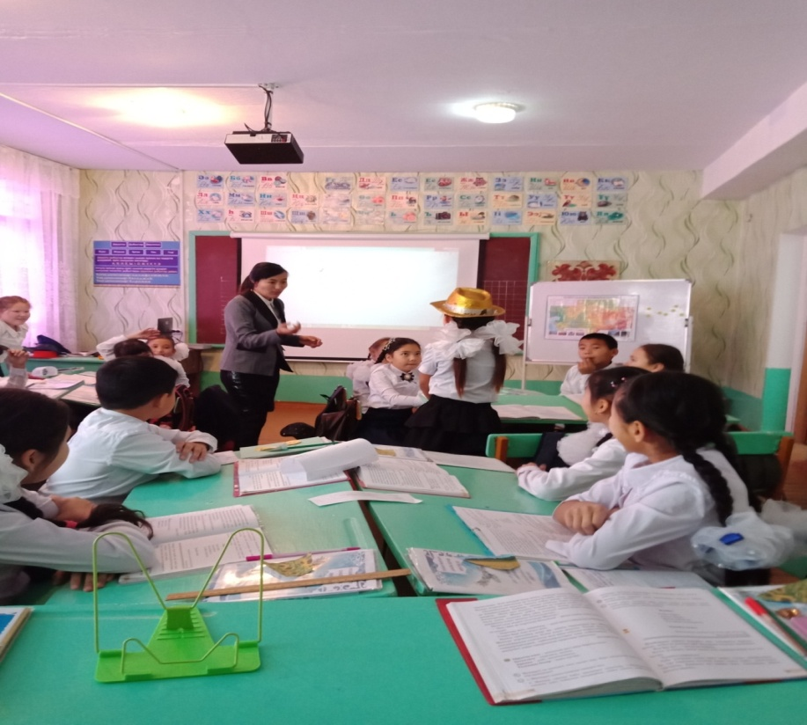

22.11. күні сағат 16.00 –де 1-2*А* сынып аралығында Шокаева А.Т. мен Нұржікен А. **«Логика әлемінде»** атты зияткерлік ойынын өткіздік. Ойынға 10 оқушы қатысты. Ойынның мақсаты: оқушылардың математика пәніне деген қызығушы-лықтарын арттыру , ой-пікірлерін еркін жеткізуге, логикалық ойлау қабілеттерін дамыту.Екі топқа әртүрлі , қызықты тапсырмалар презентациясы дайындалып кезекпен берілді. Оқушылар презентацияға қарай отырып, тапсырмаларды қызы-ғушылықпен орындай білді. Ойын сонында жауаптары ұпай санына қарай баға-ланды.

1-3 ұпай аралығында алған оқушылар **\* ойшыл\***

4-6 ұпай аралығында алған оқушылар **\*білімді\***

7-10 ұпай аралығында алған оқушылар **\*тапқыр\*** номенацияларына иеленді және тәтті сыйлықтармен марапатталды.

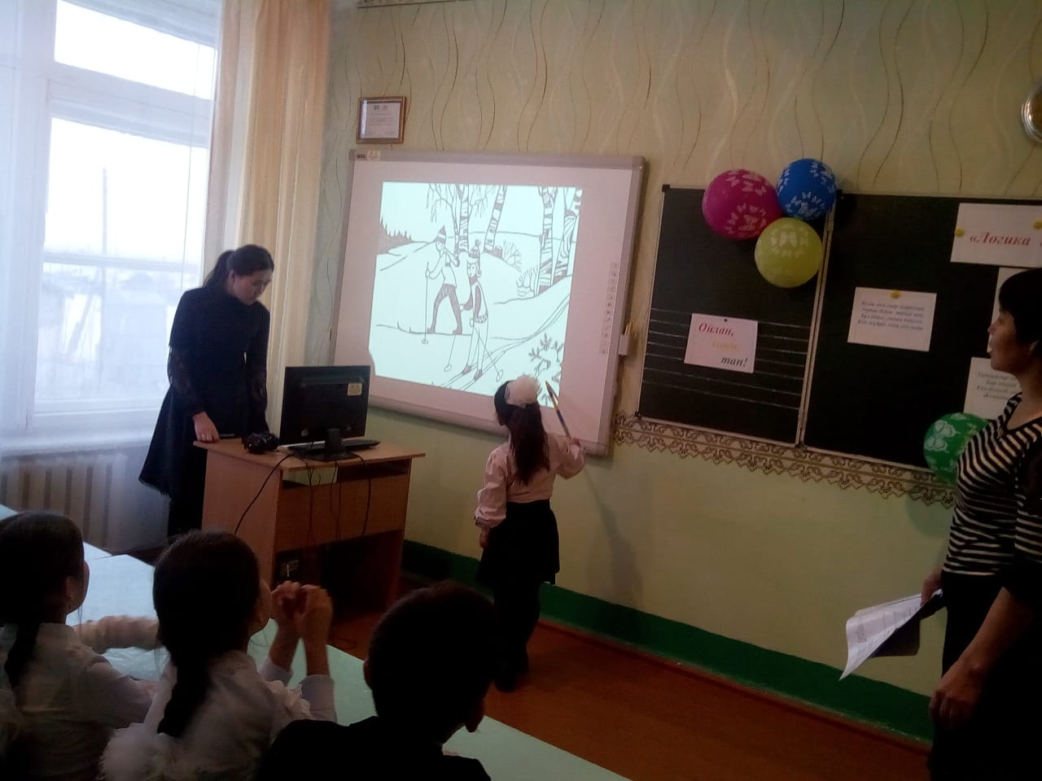

23.11. күні онкүндіктің жабылу салтанатын өткіздік. Онкүндікке белсене қатыс-қан оқушыларды мадақтау қағаздары мен және қабырға газетіндегі тапсырмалар мен сөзжұмбақтарды дұрыс шешкен оқушылар тәтті сыйлықтармен марапаттал-ды.Кешті **\*Айгөлек\*** атты мерекелік концертпен жалғастырдық. Әр сыныптың дайындаған музыкалық нөмірлерін тамашаладық.

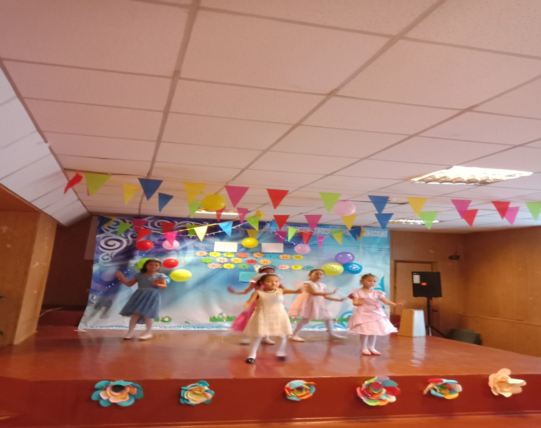

**Бастауыш сынып мұғалімдерінің онкүндігі бойынша келесі нәтижелерді айтуға болады:**

1.Мұғалімдер сабақта және сабақтан тыс өткізілген іс-шараларда жаңартылған білім беру жүйесінің талабына сай, жаңа әдіс –тәсілдерді қолданды.

2. Барлық мұғалімдер өз жұмыстарында заманауи техникаларды қолданды.

3.Оқушылар өз білімдерін жетілдіруде жақсы нәтиже көрсетіп, мұғалімдердің барлық талаптарын орындады, жан-жақты білім деңгейімен көзге түсті.

4.Оқушылардың шығармашылық қабілеттерін дамытуға мүмкіндік берді.

Әдістеме бірлестігінің жетекшісі: Шокаева А.Т.